CENTRE PUBLIC D’ACTION SOCIALE DE METTET

Crèche



Rue du cimetière, 26
5640 Mettet

Projet d’accueil

Approuvé par l’ONE en date du 14/12/2021

- Principe de base 

Considérer le temps de la crèche comme une tranche de vie pleine de richesses.

Pour que cette tranche de vie se déroule aussi harmonieusement que possible, notre projet pédagogique sera basé sur le respect permanent des besoins fondamentaux de l’enfant, son rythme psychologique (besoin d’attachement mère-enfant, besoin de sécurité, besoin de socialisation et d’autonomie,….), son rythme biologique (boire, manger, dormir, jouer,...), son individualité…

- Rencontre des parents et familiarisation 

Lors des premiers contacts, le contrat d’accueil et le projet d’accueil sont remis aux parents. Ils sont invités à les lire et à les retourner signé pour accord. Ensuite, un rendez-vous est pris avec la directrice pour présenter la crèche, l’équipe et l’environnement dans lequel l’enfant évoluera.

C’est l’occasion :

- de faire connaissance avec les parents, de cerner les besoins de l’enfant et d’échanger sur les principes éducatifs parentaux et ceux proposés par le milieu d’accueil ;
- d’établir un contact d’ouverture et de confiance, de répondre à leurs questions et à leurs appréhensions ;
- d’expliquer l’accueil en collectivité (différent de l’accueil individuel). Pour que l’entrée à la crèche se passe au mieux, il est important que votre enfant puisse s’endormir par lui-même et accepte de boire au biberon.

La crèche prévoit une période de familiarisation pour chaque enfant quelles que soient les circonstances (âge, place dans la famille,...) et cela en présence des parents dans un premier temps, afin que la puéricultrice de référence qui se chargera de l’enfant, puisse connaitre au mieux les besoins de l’enfant.

La période de familiarisation est ajustée à chaque enfant en fonction de la situation et s’étendra sur minimum 2 semaines ; il arrive que certains enfants ou parents soient plus anxieux que d’autres et demandent une familiarisation plus en douceur. Elle s’établit alors dans un dialogue entre la crèche et les parents. (Rmq : Une période de familiarisation pourra être nécessaire après une longue période d’absence à la crèche).

La puéricultrice de référence remplira avec les parents un document de présentation personnalisé recueillant des informations sur les habitudes et besoins de l’enfant dans son milieu familial (repas, sieste, activités, médicaments,...).

Une photo des personnes signifiantes pour l’enfant (parents, fratrie, grands-parents, animal de compagnie…) sera demandée afin que l’enfant puisse garder un lien et se sentir sécurisé.

Dans un premier temps, les parents sont invités à téléphoner durant les 1^{ères} journées pour prendre des nouvelles de leur enfant et par la même occasion, ils resteront joignables afin de répondre aux questions des puéricultrices si elles en éprouvent le besoin.

Pour favoriser l’intégration à la crèche, n’oubliez pas de prévenir votre enfant qu’il passera la journée avec ses copains. Prévenez-le de votre retour, de votre journée…
- Organisation d’une journée

- L’accueil du matin

Nous savons tous combien ce moment est important. Ce qui se passera lors de l’accueil risque bien de déterminer la manière dont votre enfant abordera la journée. Il est donc primordial de prendre le temps nécessaire pour faire en sorte que tout se passe pour le mieux. Un accueil serein est la garantie d’un accueil de qualité pour l’enfant. Il est donc nécessaire de créer des rites qui sécuriseront et les enfants et les parents dans cette nouvelle aventure quotidienne qui est la séparation et l’accueil du jeune enfant.

Chaque enfant a ses habitudes, arrive généralement à la même heure, est accueilli par une puéricultrice, ses propres rites sont respectés : dire « au revoir » aux parents, donner un bisou par la fenêtre, aller chercher un jouet habituel, déposer sa tétine en fonction de l’âge, …

L’accueil se fait individuellement. La puéricultrice prend le temps de parler avec les parents, de leur demander comment va l’enfant, s’il a bien dormi... pour assurer la continuité entre le milieu familial et la crèche.

Les parents sont invités à déposer les affaires de l’enfant dans les bacs blancs nominatifs (lange, vêtements de rechange, médicaments…) qui se trouvent à l’entrée de la section. Le manteau, les chaussures, le sac de l’enfant… restent au vestiaire.

Afin de préserver la qualité de l’accueil, la disponibilité du personnel pour tous les enfants, d’accorder un temps à chaque enfant, nous vous invitons à ne pas rester plus de 10 minutes sauf lors des familiarisations d’entrée et de passage de l’enfant entre les sections.

Un cahier de communication fait le lien entre le domicile et la crèche, il pourra être complété par les parents et par la puéricultrice de référence de l’enfant. Il servira à expliquer les moments importants de l’enfant à la crèche et y coller quelques photos.
- Le temps de jeux 

Dès sa naissance, un enfant joue. Avec son corps, avec ses sens, avec ses émotions, il n’a de cesse que d’interagir avec le monde qui l’entoure.
Il constitue pour lui tout à la fois une source de plaisirs mais aussi de connaissances, d’apprentissages relationnels et d’exercices physiques, bref, un moyen de grandir !
Les jeux sont indispensables au développement de l’enfant tant sur le plan individuel que collectif. Ils aident à la socialisation de l’enfant, c’est-à-dire à son intégration dans le groupe dans lequel il évolue.

Afin d’assurer l’épanouissement de chaque enfant, la crèche propose :

- Des espaces de jeux modulables répartis suivant les âges ;
- Des jeux adaptés en nombre suffisant ;
- Un matériel sécurisé et en bon état ;
- Un jardin agréable.

Les jeux proposés ont pour objectif de :

- Provoquer des moments de plaisir,
- Permettent la construction de repères, notamment dans l’espace, et le développement du langage
- Prendre en compte l’activité spontanée, exploratrice et créatrice sans éluder les essais et les erreurs,
- Ménager et développer les potentialités actives de chaque enfant selon son rythme,
- Favoriser la communication,
- Respecter le tempérament de l’enfant,
- Valoriser l’enfant

La crèche est aménagée d’une manière qui permet aux enfants d’être sous le regard des adultes en permanence de manière à assurer la sécurité psychique et physique voulue. Différents espaces (coin repas, espace calme et de lecture, …) sont fixes, bien éclairés et peu isolés. Les tapis, les coussins, les décorations,... créent une bonne ambiance. Certains coins jeux sont permanents.

Les puéricultrices organisent et disposent le matériel en nombre suffisant pour tous les enfants, en fonction de leurs intérêts, de leurs niveaux de développement et est changé chaque jour. Les jeux sont diversifiés : jeux de construction, petite épicerie, petite cuisine, contenants, de différentes textures,…

Pour les jeux libres des bébés, on choisira des hochets, des tapis d’éveils, ... Tout cela représente des activités qui offrent une ambiance agréable, du confort, un bien-être, une relation chaleureuse entre le bébé et l’adulte. Ces activités se dérouleront à n’importe quel moment de la journée.

Les puéricultrices essayent de créer un climat affectif en s’investissant à la demande de l’enfant dans le jeu, en s’intégrant dans le groupe de manière enthousiaste et dynamique. Lorsque l’enfant s’est engagé dans le jeu, la puéricultrice le place dans les meilleures conditions pour qu’il puisse agir lui-même.

Des animations à thème sont proposées comme lecture d’histoire, danses, théâtre de marionnettes, bricolages, ... Les activités sont choisies en fonction de l’âge et des différents stades de développement des enfants. Il va de soi que l’enfant peut quitter l’activité selon son intérêt.

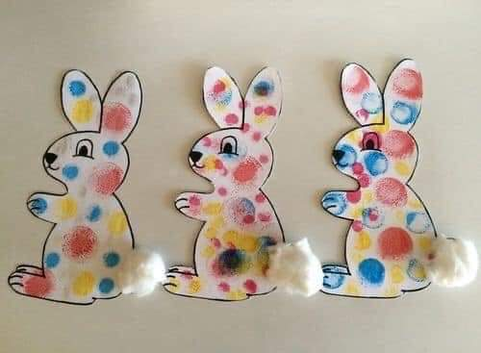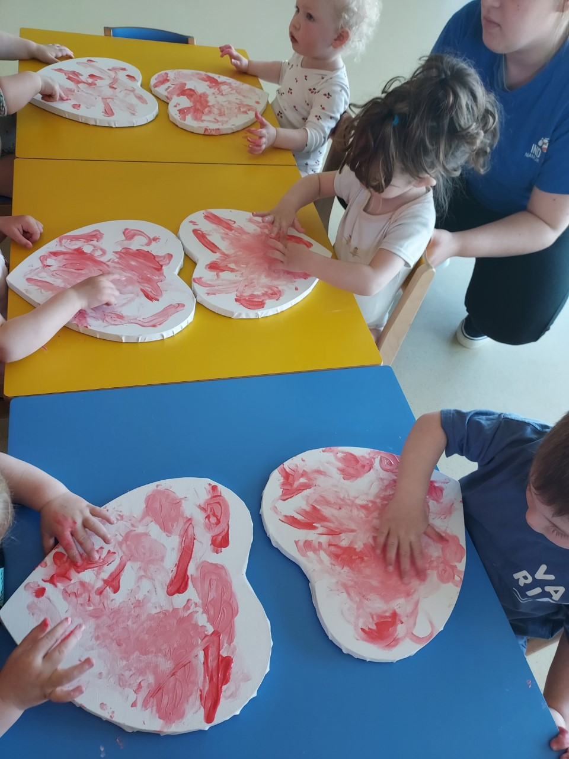
La vie à l’extérieur est source de riches stimulations sensorielles pour l’enfant. Grâce aux aménagements (cour et jardin), mais aussi à la campagne toute proche, les enfants quels que soient leurs âges, pourront jouer de manière autonome, découvrir, prendre du plaisir à explorer la nature. Tout cela sous l’œil attentif et confiant des puéricultrices. Bottes et vêtements adaptés à la météo du jour sont donc indispensables pour la journée de l’enfant.
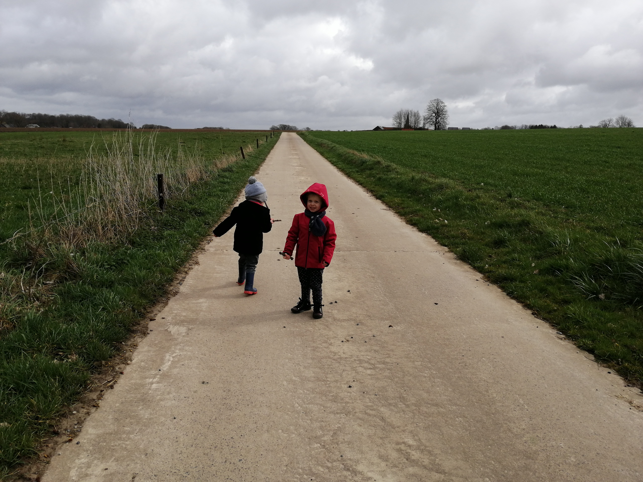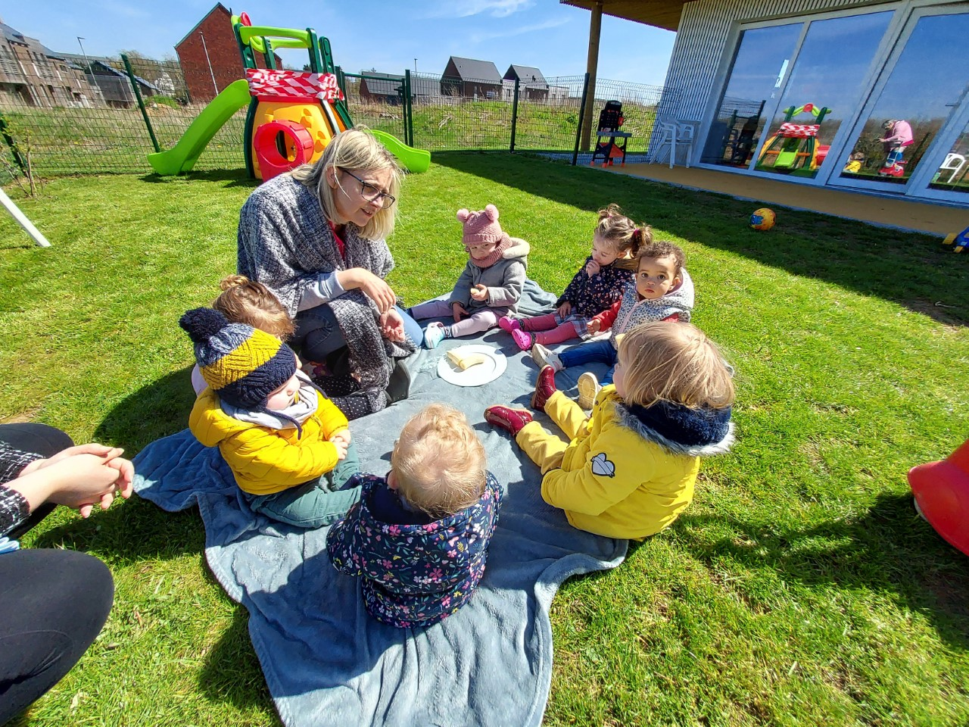
- Le Repas


Le petit-déjeuner ainsi que le biberon du matin seront pris à la maison.

Chaque matin, les puéricultrices calculent le nombre de repas à préparer d’où l’importance de prévenir au plus tôt si votre enfant ne pourra pas être présent à la crèche. Ils seront concoctés par une société extérieure. Les repas prévus par la crèche sont le dîner et le goûter afin de garantir le respect des règles imposées par l’AFSCA. Seul le lait maternel ou en poudre (boîte fermée, datée et nominative) sont apportés par les parents.

Chaque mois, les menus sont affichés pour permettre aux parents d’en prendre connaissance aisément, ils sont généralement disponibles dans le sas d’accueil.

Tout régime spécifique nécessitera une prescription médicale.


- Chez les petits

Les repas des tous petits se donnent à leur propre rythme biologique et en fonction de ses propres besoins. Plus tard, au fur et à mesure que l’enfant découvre d’autres centres d’intérêt, ce moment prend une signification particulière, cela devient une activité qui reste importante mais surtout un moment d’échanges privilégiés.

Cet échange se fait avec la puéricultrice de référence qui donne le repas mais aussi, pour les enfants un peu plus âgés autour d’une table avec les petits copains. Ces moments de la journée peuvent être perçus comme des périodes de détente et de bonne humeur.

- Le biberon de lait (maternel ou en poudre) pour les bébés qui ne mangent pas encore de repas solide
- Les repas sont moulus ou écrasés en fonction du développement de chaque enfant,
- Les plus petits qui ne tiennent pas assis dans une chaise, mangent un après l’autre, dans un relax ou dans les bras. Les autres mangent chacun leur tour dans une chaise haute. Chacun est accompagné de « sa » puéricultrice de référence afin de tisser un lien de sécurité. C’est un moment privilégié où l’enfant peut savourer son repas.
- Le goûter variera entre une panade de fruits mixés crues ou cuites en fonction du développement de l’enfant.
- Un complément de lait sera proposé en fonction de chaque enfant.
- Dans la section des grands

Si besoin, un complément de petit-déjeuner sera disponible jusque maximum 8h30 (pain beurré et/ou fruits).

Vers 10h45, ils se préparent à leur aise pour dîner, sans être déjà trop fatigués. Ils s’installent, ensemble, autour de la table. Un bol de soupe est proposé juste avant le repas.

En général, ils mangent seuls des repas présentés en morceaux selon leur évolution, les puéricultrices de référence sont présentes, elles assurent une surveillance bienveillante continue et aident les enfants au besoin.

Pour le goûter, il sera variable d’un jour à l’autre afin de diversifier et de permettre aux enfants de goûter de nouveaux aliments : potage, fruits en morceaux, pain beurré, panade de fruits, compote, produit laitier (lait de croissance ou lait entier, yaourt, fromage blanc, en tranche...)

On ne force jamais un enfant à manger ; il faut parfois plusieurs tentatives avant que l’enfant veuille manger ou goûter son repas. Il faut savoir que les quantités sont adaptées en fonction de l’appétit de chaque enfant.

Les verres d’eau sont à portée des enfants, ce qui leur permet d’être autonomes et d’étancher leur soif à leur guise. Bien évidemment, les puéricultrices s’assurent que les enfants soient toujours bien hydratés, des moments sont prévus dans la journée pour donner à boire aux enfants. L’eau proposée est sans ajout de sucre sous quelque forme que ce soit.
- La Sieste 

Les moments de repos ne pourront être réparateurs que s’ils sont entourés de conditions optimales et de rituels, de calme et de bien-être : petite chanson avant le coucher, bercement, objet de transition, tétine, présence de la puéricultrice de référence,…

Chaque enfant possède son matériel qui lui est propre (sac de couchage, tétra, doudou,… couverture interdite) à prévoir avant l’arrivée à la crèche.

En général, le doudou (objet transitionnel qui rassure) et l’éventuelle tétine, sont à disposition des enfants soit dans la poche à doudou chez les grands, soit à la demande pour les bébés. Ils ne l’utilisent pas en permanence mais peuvent, dès qu’ils en ressentent le besoin, y recourir.

Chaque section possède son dortoir.

- Pour les bébés, ceux-ci dorment dans un lit cage qui leur est destiné jusqu’à son passage dans la section des grands.
Les risques de mort subite du nourrisson étant liés à la position, les bébés seront placés sur le dos dans leur lit. En cas de contre-indication, vous pouvez apporter un certificat médical stipulant la nécessité d’une autre position.
Le dortoir des bébés est équipé d’une fenêtre afin d’assurer une sieste sécurisée.

- Dans la section des grands, les plus jeunes dorment également dans un lit cage, puis en fonction de leur développement, une petite couchette leur sera proposée.
La sieste dans la section des grands est surveillée, afin de garantir le sommeil de chaque enfant.

- L’accueil des parents le soir

Les parents sont parfois pressés le matin et sont souvent plus disponibles le soir. On en profite alors pour parler avec eux, pour écouter leurs craintes et leurs interrogations ou partager les progrès de leur enfant.

La puéricultrice leur explique la journée de l’enfant. Il est important que les parents sachent si l’enfant a bien mangé, bien dormi, bien joué, bien vécu la journée,.... afin qu’eux aussi puissent assurer une continuité entre la crèche et le milieu familial.

Certains parents sont parfois stressés, la puéricultrice de référence créera un climat de confiance et d’écoute. Il importe cependant de conserver avec eux une relation « professionnelle », respectueuse de la place de chacun pour le maintien de la qualité de la relation à l’enfant.
Afin de préparer au mieux votre enfant pour son retour, il est important de respecter l’heure annoncée de votre arrivée ou d’avertir au plus vite en cas de retard.

Uniquement les personnes dont l’identité aura été communiquée, par écrit et légalisé par l’administration communale, pourront reprendre l’enfant en fin d’accueil.
- L’acquisition de la propreté 

Suivant son développement physique et émotionnel, l’enfant montrera des signes d’intérêts spontanés pour l’utilisation du pot.

L’acquisition de la propreté doit être acquise à la maison avant d’être poursuivie à la crèche. Elle sera abordée avec l’ensemble des personnes qui gravitent autour de l’enfant (enfant, autre personne de l’entourage qui s’occupe de lui et le personnel du milieu d’accueil), afin de garantir un climat sécurisant et stable pour l’enfant. L’adulte accompagne l’enfant avec intérêt et l’encourage mais sans excès.

L’enfant progresse à son rythme, la puéricultrice le rassure sur ses inquiétudes, elle évoque plus volontiers son bien-être ou le fait qu’il grandit plutôt que celui de « faire plaisir » ou de se soumettre à l’adulte. Les puéricultrices ne forcent jamais l’enfant au risque de le bloquer dans l’acquisition de la propreté.

Pour les parents, il faut penser à prévoir des vêtements de rechange en suffisance dans son bac blanc ; en ces périodes délicates où l’acquisition suppose des accidents de temps à autres.

- La vie au quotidien

Le personnel accompagne l’enfant dans ses émotions, leur fait une place et les contient si besoin, toujours en les accueillant de façon bienveillante, en les nommant.

Il est important de soutenir l’enfant progressivement dans l’élaboration de la conscience de lui-même, car le mouvement « d’individuation » est fondateur de toute vie relationnelle.

Lorsque l’enfant grandit, il est confronté au « non » d’apprentissage, qui le protège lui et les autres enfants.

Les nouvelles expériences psychomotrices de l’enfant le poussent à braver toujours un peu plus le danger par de nouvelles expériences. Le personnel veillera à sécuriser l’espace et le laissera explorer par lui-même.

- Communication avec les parents

Lors du premier contact en vue de l’inscription, la Directrice transmet le projet d’accueil aux parents. Ils sont invités à le lire. C’est l’occasion d’en parler, d’écouter leurs demandes, de comparer leurs visions avec la nôtre, de l’approuver et de le signer lors de la signature du contrat d’accueil.

Lors de la réunion de parents annuelle, sur base de ce document, les parents dans leur ensemble sont invités à apporter leur touche, leur sensibilité, leur regard...

Cependant, pour le bien des enfants et de la crèche, l’équipe professionnelle restera toujours maitresse de son projet d’accueil et s’engage à le revoir de façon régulière.

Les questions d’ordre administratif au sens large (factures, congés, paiements,...) et relatives à l’accueil de l’enfant (changement d’horaire...) au sein de la crèche sont adressée à la Directrice, interlocutrice privilégiée des parents.

- L’équipe

- Formation en cours d’emploi

Le PO de la crèche encourage son personnel à participer à des formations obligatoires par l’ONE en cours d’emploi. Elles sont nécessaires pour approfondir et réactualiser les connaissances, et pour l’amélioration de la qualité de l’accueil.

La crèche pourrait fermer afin de permettre à l’ensemble du personnel de suivre ces formations.

- Stagiaires

La crèche collabore avec les écoles de la région. Cette collaboration nous permettra d’accueillir des stagiaires tout au long de l’année scolaire. La présentation et la durée de stage de la (des) stagiaire(s) sont communiquées via le tableau d’informations se trouvant dans le couloir de la crèche.

- Partenariat

En cas de nécessité et pour mieux accompagner les enfants à besoins spécifiques, la crèche pourrait mettre en place une collaboration avec des services extérieurs comme Badiane, l’IDEF, la Pep’s de l’ONE…

- Nos objectifs pour l’avenir

- Mettre en place et renforcer le rôle de la puéricultrice de référence.
- Travailler la familiarisation des enfants avant leur entrée dans le milieu d’accueil, afin de garantir la sécurité émotionnelle de l’enfant.
- Un ou 2 autres objectifs à envisager avec l’équipe.

ACCUSE RECEPTION DU PROJET D’ACCUEIL
----------------------------------------------------------------------------------------------------------------

Les soussignés, parents de ………………………………………………………………………………………………, déclarent avoir reçu et pris connaissance du PA de la crèche « Ô’ Com 3 Pom’s » mis à jour le ..../..../2021, Y adhérent et acceptent le contenu.

Fait à Mettet, le .....................

Signature :

